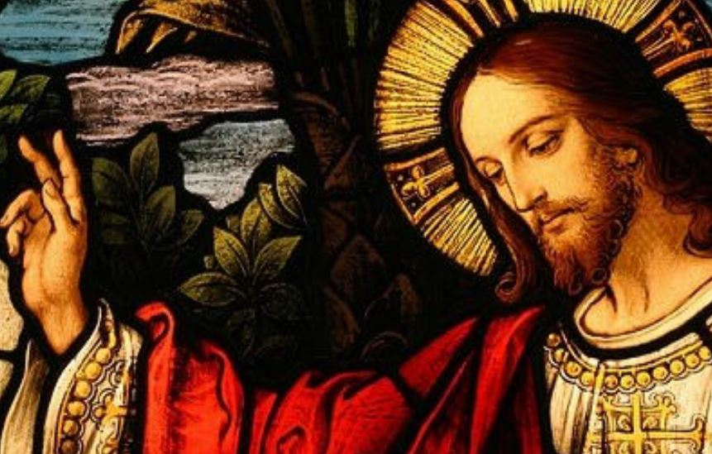

**Confesamos a Cristo como Señor supremo de Cielo y tierra.**

**“Tu reino es vida, tu reino es amor;**

**venga a nosotros tu Reino, Señor”.**

**26**

**NOVIEMBRE**

**2023**

**Solemnidad de nuestro Señor Jesucristo,**

**Rey del Universo**